

编译原理实验报告

学号： 1140310606
姓名： 张茗帅
指导教师： 辛明影

哈尔滨工业大学计算机科学与技术学院
2017年5月

目录

一、实验目的 3
二、实验要求： 3
三、实验环境 3
四、实验内容及实验报告格式 3
实验一 词法分析 4
实验二 LL（1）分析法 11
实验三 自顶向下语义分析 22
实验四 代码优化和汇编生成 29
实验五 总结、安装与调试 34

一、实验目的
通过实验教学，加深学生对所学的关于编译原理的理论知识的理解，增强学生对所学知识的综合应用能力，并通过实验达到对所学的知识进行验证。通过实验，使学生掌握词法分析的实现技术，深入了解语法分析的四种实现技术及具体实现方法，掌握语义分析的实现技术及具体实现方法，了解代码优化和代码生成的实现技术及具体实现方法。明确编译各阶段之间的关系。熟悉符号表的建立及在编译过程中的作用。

二、实验要求：
完成类高级语言的编译器的设计与实现

三、实验环境
硬件：我的PC机
程序语言：JAVA
IDE：MyEclipse

四、实验内容及实验报告格式
实验一、词法分析
实验二、LL（1）分析法
实验三、自顶向下语义分析
实验四、代码优化和汇编生成
实验五、总结、安装、调试

实验一 词法分析
- 实验目的：
通过本实验加深对词法分析程序的功能及实现方法的理解
- 实验内容：
编写一个词法分析程序，对给出的程序段进行词法分析，要求输出以文件形式存放的TOKEN串和符号表
3、实验方式
每位同学上机编程实现，指导教师现场指导答疑
4、实验报告内容

①实验中用到的单词的词类编码表,字符集，标识符和常数的定义，用于分析的实例
类别描述 | Token | 种别码
括号 | (
括号 | )
括号 | [
括号 | ]
括号 | {
括号 | }
算数运算符 | +
算数运算符 | -
算数运算符 | *
算数运算符 | /
注释 | #
界符 | ；
赋值运算符 | =
逻辑运算符 | !
判断运算符 | >
判断运算符 | <
单字符 | ‘…’对应字符值  (注：当类别为标识符，此处存对应的值，下同)
字符串 | “…”对应字符串值
整数 | Integer对应值
浮点数 | Float对应值
判断运算符 | !=
判断运算符 | ==
判断运算符 | >=
判断运算符 | <=
标识符 | (注：当类别为标识符，此处存对应的值)
关键字 | void
关键字 | int
关键字 | in
关键字 | out
关键字 | string
关键字 | char
关键字 | float
关键字 | else
关键字 | if
关键字 | back
关键字 | for
关键字 | loop
逻辑运算符 | &
逻辑运算符 | |

②设计符号表的逻辑结构及存贮结构

在词法分析中简单的存储结构如下（并不是真正的符号表，真正完整的符号表在语义分析阶段进行了修改）
通过使用动态数组ArrayList来存储每一各符号的相关内容，其中ArrayList中的每一项用HashMap的键值对来保存，“键”代表种别码，“值”代表可能对应的数值（例如当“键”为17代表字符时，“值”就对应其具体的字符内容）
语义阶段，改正后的真正符号表如下：
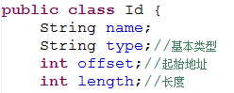

③写出词法分析程序中主要模块的算法

分类函数的算法：
简单来说，就是通过自己设计的有穷自动机进行单词识别，这里给出识别源程序单词的有穷自动机，如下图：

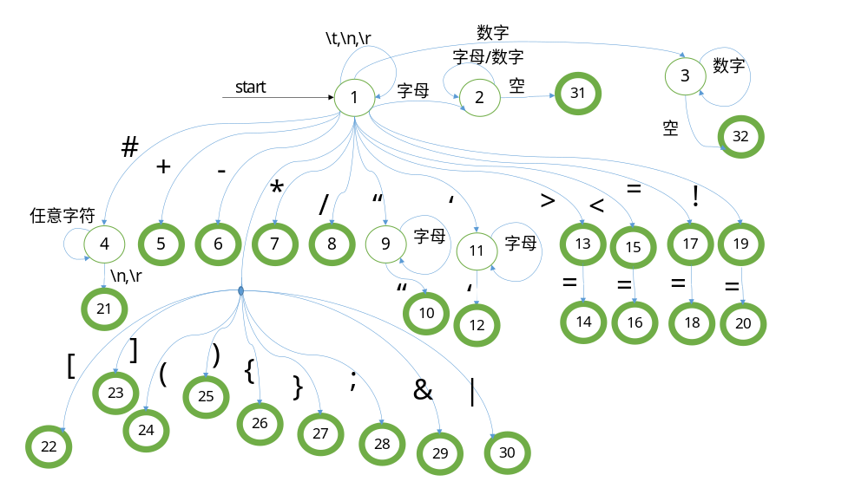

该识别字符的DFA中各状态和其识别的单词类别对应如下：
状态号 | 对应识别的单词 | 状态号 | 对应识别的单词
5 | + | 20 | !=
6 | - | 21 | 注释
7 | * | 22 | [
8 | / | 23 | ]
10 | 字符串 | 24 | (
12 | 字符 | 25 | )
13 | > | 26 | {
14 | >= | 27 | }
15 | < | 28 | ;
16 | <= | 29 | &
17 | = | 30 | |
18 | == | 31 | 标识符，关键字
19 | ! | 32 | 数字常量
其具体的程序对应的流程图如下：

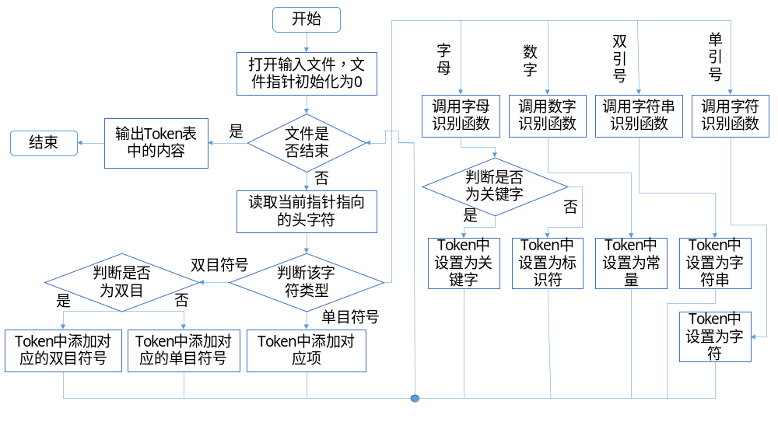

识别标识符的算法：
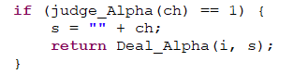

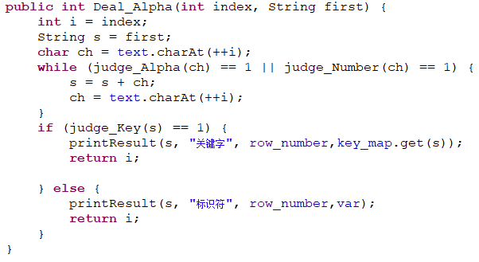

如上面第一个图如果识别的第一个字符为字母的话，进入Deal_Alpha子程序，从而进一步判断是关键字还是标识符。
查填符号表的算法：
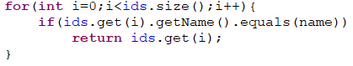
查询符号表中已存在的符号：

添加新项至符号表中（这个例子中的属性继承了其父节点的一些属性）
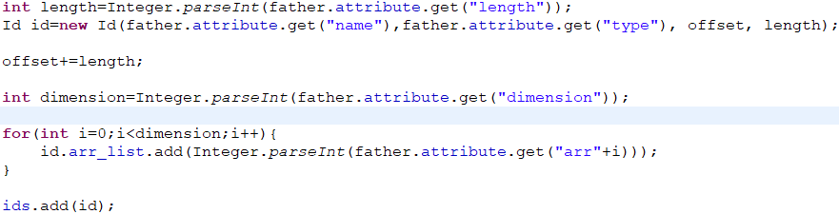

④词法分析后的生成的TOKEN文件和符号表；(可截图)

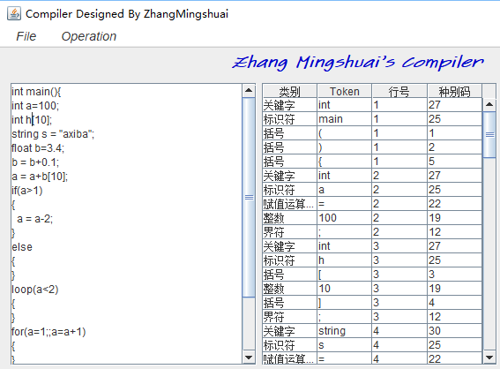
这里给出的源程序测试了每一个功能，但为了简洁，每一个具体的功能块内没有给出具体语义清晰的语句，只是为了方便地测试词法分析和语法分析的正确性，后面的语法分析的源程序也是使用的这个。

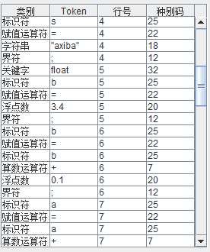
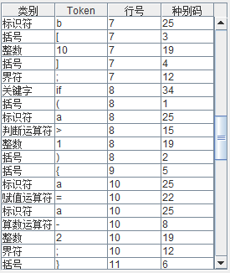

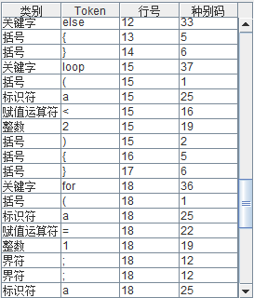
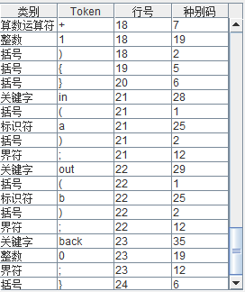

符号表如下图：
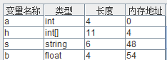

⑤实验中遇到的问题及解决方案
在本次实验中，整体思路还是很清晰的，自己先规定好所设计的程序语言可以识别的各类单词，然后画出对应的自动机，然后按照自动机来写程序。由于所要识别的单词种类很多，故每一部分的逻辑思考都要做的很充分，否则就会出现错误。
我在本次实验出现了两次印象比较深的错误。
第一个是在常数的识别阶段所出现的错误，由于常数可能包含浮点数，因为不能单独根据某一位不是数字就下定论识别结束（因为浮点数还有小数点”.”）,所以判断常数为整数时，对识别出的不是数字的那一位要做相应的的判断，当时只考虑了其后为空格、分隔符、换行、等号这些作为合法整数情况，也就是说没有考虑整数后接了+-*/这些符号这些情况，之前的程序这些会被识别为错误。后来加以改正，再次判断就是正确的了。整个判别一定要仔细思考，想透所有可能情况，才能够完全正确地识别。
第二个错误是关于双目符号（例如>=、==）与单目符号（例如>、=）识别时发生的冲突问题，刚开始我的程序只要需要单目符号直接输出识别结果，因为无法识别到双目符号。后来只需对具有相同前缀的单目符号和双目符号进行特殊的判断处理，在识别出单目符号后，不要立即下结论，再向前看一个符号，如果符合双目，则输出双目符号，否则再输出单目符号。

⑥本次实验完成情况及指导教师评语
独立完成 | 独立未完成 | 未独立 | 指导教师签字 | 特殊评语
实验中用到的特色方法及设计技巧

实验二 LL（1）分析法
- 实验目的：
掌握用LL（1）方法进行语法分析的方法
- 实验内容：
针对定义的文法，编写一个利用LL（1）分析技术实现的语法分析程序，并对所给程序段进行分析，输出推导过程中所用产生式序列。
3、实验方式
每位同学上机编程实现，指导教师现场指导答疑
4、实验报告：
- 改造后的文法
LL1文法必须去去掉左递归和回溯（及去掉公共左因子），以及消除二义性的文法，改造后的文法如下：

整体结构（可以由多个函数构成）：
S -> part parts
parts -> part parts
parts -> $

函数声明语句（函数的返回值类型type参数paras以及主体part_body）：
part -> type ID ( paras ) part_body
type -> int
type -> char
type -> float
type -> string
type -> void
paras -> type ID paras
paras -> $
part_body -> ;
part_body -> block
block -> { def_statements statements }

变量声明语句（包含数组、同时可以赋值）：
def_statements -> type ID def_statement def_statements
def_statements -> $
def_statement -> init ;
def_statement -> [ INT_VALUE ] init_array ;
init -> = expression
init -> $
init_array -> = { const consts }
init_array -> $

表达式语句（包括赋值、计算，其中计算的项可以通过函数调用得到，见下面factor -> ID call_part这一处，ID为函数名或数组名，call_part用于传参或指明数组的索引）：
expression_statement -> expression
expression -> value operation
operation -> op value
operation -> $
op -> >
op -> >=
op -> <
op -> <=
op -> ==
op -> !=
op -> =
value -> item value'
value' -> + item value'
value' -> - item value'
value' -> $
item -> factor item'
item' -> * factor item'
item' -> / factor item'
item' -> $
factor -> ( value )
factor -> ID call_part
factor -> const
call_part -> [ INT_VALUE ]
call_part -> ( para_in )
call_part -> $
para_in -> expression para_in
para_in -> $
consts -> const consts
consts -> $
const -> INT_VALUE
const -> CHAR_VALUE
const -> STRING_VALUE
const -> FLOAT_VALUE

函数返回语句：
jump_statement -> back back_parain ;
back_parain -> expression
back_parain -> $

输入输出语句：
io_statement -> in ( ID ) ;
io_statement -> out ( io_out ) ;
io_out -> ID
io_out -> STRING_VALUE

条件分支语句：
condition_statement -> if ( logical_expression ) block_statement result
result -> else block_statement
result -> $
logical_expression -> expression logical_second
logical_second -> lop expression logical_second
logical_second -> $
lop -> &
lop -> !
lop -> |
block_statement -> { statements }

循环语句
loop_statement -> loop ( logical_expression ) block_statement
loop_statement -> for ( back_parain ; back_parain ; back_parain ) block_statement
logical_expression -> expression logical_second
logical_second -> lop expression logical_second
logical_second -> $
lop -> &
lop -> !
lop -> |
block_statement -> { statements }
back_parain -> expression
back_parain -> $
完整的文法如下：
S -> part parts
parts -> part parts
parts -> $
part -> type ID ( paras ) part_body
type -> int
type -> char
type -> float
type -> string
type -> void
type -> $
paras -> type ID paras
paras -> $
part_body -> ;
part_body -> block
block -> { def_statements statements }
def_statements -> type ID def_statement def_statements
def_statements -> $
def_statement -> init ;
def_statement -> [ INT_VALUE ] init_array ;
init -> = expression
init -> $
init_array -> = { const consts }
init_array -> $
statements -> statement statements
statements -> $
statement -> expression
statement -> jump_statement
statement -> loop_statement
statement -> condition_statement
statement -> io_statement
io_statement -> in ( ID );
io_statement -> out ( io_out );
io_out -> ID
io_out -> STRING_VALUE
jump_statement -> back back_parain ;
loop_statement -> loop ( logical_expression ) block_statement
loop_statement -> for ( back_parain ; back_parain ; back_parain ) block_statement
condition_statement -> if ( logical_expression ) block_statement result
result -> else block_statement
result -> $
logical_expression -> expression logical_second
logical_second -> lop expression logical_second
logical_second -> $
lop -> &
lop -> !
lop -> |
block_statement -> { statements }
back_parain -> expression
back_parain -> $
expression -> value operation
operation -> op value
operation -> $
op -> >
op -> >=
op -> <
op -> <=
op -> ==
op -> !=
op -> =
value -> item value'
value' -> + item value'
value' -> - item value'
value' -> $
item -> factor item'
item' -> * factor item'
item' -> / factor item'
item' -> $
factor -> ( value )
factor -> ID call_part
factor -> const
call_part -> [ INT_VALUE ]
call_part -> ( para_in )
call_part -> $
para_in -> back_parain para_in
para_in -> $
consts -> const consts
consts -> $
const -> INT_VALUE
const -> CHAR_VALUE
const -> STRING_VALUE
const -> FLOAT_VALUE
注：$代表空产生式，INT_VALUE、CHAR_VALUE、STRING_VALUE、FLOAT_VALUE分别代表实际对应的整数型变量值、字符型变量值、字符串型变量值、浮点型变量值

- 设计LL（1）分析表的逻辑结构和存贮结构
逻辑结构：
主要通过一个矩阵来保存，横坐标代表终结符，纵坐标代表变元，矩阵中的每一个值代表当该变元（纵坐标值）遇到该终结符（横坐标值）应该采用哪个产生式来代替当前栈内的第一个符号，从而来找到输入串的一个最左推导。

存储结构：
我的程序主要通过hashmap来存储分析表的内容，如下：
HashMap<String, HashMap<String, Production>> analyse;

第一个String（即第一个HashMap的键）代表变元，也就是上面所说的纵坐标，一个变元对应每一个终结符都会有一个矩阵的项，因此每一个变元（“键”）都要对应多个值，因此选择第二个HashMap作为“键”所对应的“值”第二个HashMap的“键”为终结符，“值”代表产生式（及第一个“键”变元和第二个“键”终结符所对应的产生式。）

程序中我的分析表如下：（由于分析表很大，在此只展示部分）
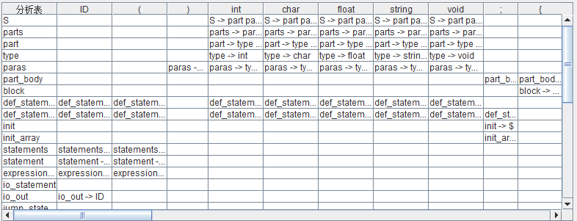

程序的first集合和follow集合如下：

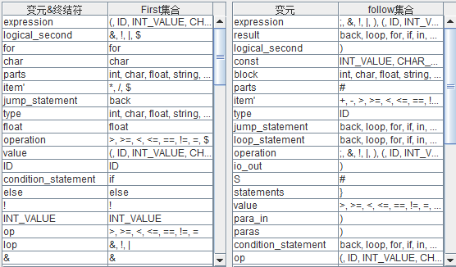

- 文法在计算机内的存放方法
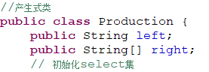

我在我的程序中用一个类来存储文件中文法的每一条记录，left用于保存变元的左部（即->的左面），right[]字符串数组用于保存产生式右部的每一个变元和终结符。
- LL(1)分析法主控程序算法

public void begin_analyse(DefaultTableModel result) {
stackArrayList.add("S");
stackArrayList.add("#"); //初始化分析栈，加入#和S
token.add("#"); /初始化输入缓冲区，加入#
String stack_top;
String token_top;
String[] rights;
String right;
Production tempProduction;
int kk=0;
while (true) {
token_top = token.get(0);
stack_top = stackArrayList.get(0);
if(stack_top.equals("#")){ //如果分析栈顶为#且输入缓冲区
if(token_top.equals("#")){ //栈顶也为#，则分析成功
result.addRow(new String[]{" "," ","Sucess!"});
System.out.println("Success!");
break;
}
else{ //分析栈顶为#，输入栈顶还有未处理的字符，则分析失败
result.addRow(new String[]{" "," ","Error!"});
System.out.println("Error!");
break;
} /如果分析栈顶和输入栈顶都为相同的终结符则匹配消除
}else if(terminal.contains(stack_top)){ /
if(stack_top.equals(token_top)){
System.out.println("匹配"+stack_top);
result.addRow(new String[]{stack_top,token_top,"匹配替换"+stack_top});
token.remove(0);
stackArrayList.remove(0);
}else{
System.out.println("2Error!");
}
}
else{ //如果不满足以上情况，则按照分析表替换分析栈中的产生式
tempProduction = analyse.get(stack_top).get(token_top);
rights = tempProduction.returnRights();
right = "";
for(String ss:rights){
right = right+ss+" ";
}
System.out.println("替换"+stack_top+"->"+right);
result.addRow(new String[]{stack_top,token_top,"替换"+stack_top+"->"+right});
stackArrayList.remove(0);
if(!rights[0].equals("$")){
for(int i=rights.length-1;i>=0;i--){
stackArrayList.add(0, rights[i]);
}
}
}
kk++;
System.out.println("栈顶："+stackArrayList.get(0)+"输入流："+token.get(0));
}
}
程序得到的分析结果如下图（分析的源程序为词法分析报告中的那个截图中的源程序）：
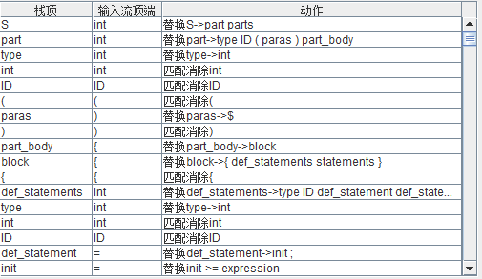

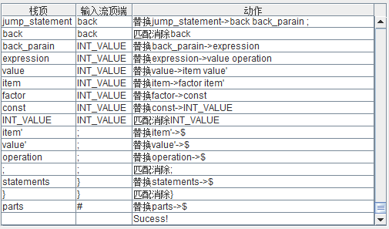

可以看到，最后分析得到了成功

- 实验中遇到的问题及解决方案
LL1语法分析最大的难处在与语法分析表的构造，只要分析表构造正确，接下来的一切基本都没有什么问题。预测分析的总控程序相对来说也好写了很多。我在本次实验中遇到了很多困难，因为当分析失败的时候，我们需要根据程序失败的地方（点）一步一步推导到那里，从而才能知道到底是分析表中的哪个项填错了，而填错的原因是构造分析表的时候出错了呢，还是first集合或者follow集合求错了。在如此庞大的分析表中搜索错误，任务量巨大，我几乎花了3整天的时间进行bug调试（不包括写的时间…）。

整个实验我印象最深的错误主要有三个：
Follow集合的构造。对于follw集合构造的第五个步骤（书中130页），A -> Βα，如果α能够推出为空，则将A的follow集合合并到B的follow集合中，刚开始我把α当作了第一个符号，只判断了B之后的第一个符号是否为空，其实这样做是不对的，α表示的是B后面的所有字符，即使第一个字符可能推导出空，但后面的可能不出来为空，所有整个的α就推导不出来为空，这样就不能够把A的follow集合并到B的follow集合中。解决方案就是对α中的每一个符号从头开始判断，直到有一个符号无法推导出为空，则此时α无法推导出空，或者α中的每一个符号均能推导出空，则此时认为α可以推导出空，并将A的follow集合并到B的follow集合中。同样的错误也发生在了分析表添加项过程中（如对于A->α，a属于first（α）填A->α到分析表中，对于这个α，我刚开始也是进行了错误的判断）。
分析表的存储问题。我的分析表存储结构是hashmap中又嵌入了一个hashmap。即如下式子（在上面的“分析表的存储结构”有详细介绍）
HashMap<String, HashMap<String, Production>> analyse
在为每一个变元添加其对应的值（即第二个HashMap）时，在完成分析表构造第一个步骤后（书中134页），此时我为每一个变元new了一个HashMap与其对应。而问题来了，当利用第二个步骤继续添加分析表的时候，有一些满足条件的变元再一次new了一个HashMap与其对应，而覆盖了之前的HashMap（也就是第一个步骤所填写的项），那么最后得到的分析表一定是不正确的，我刚开始没有注意到这个问题，后来通过debug调试后发现了这个问题。改正措施为，在构造分析表之前就为每一个变元只new一个Hashmap与其对应，当之后不管哪一个步骤要添加项的时候，只需要找到特定变元所对应的HashMap往里面添加对应的终结符和产生式即可。
无左递归文法的构造问题。在进行程序debug过程中，我发现分析表已经更改正确了，但仍然无法得到正确分析结果，后来经过反复推敲，发现可能是文法的某一部分有问题，于是我去检查文法，发现真的存在问题，而错误的原因通常是很小的以至于不容易被发现，例如文法文件中某个产生式右部本该有分号就少了个分号，或是产生式右部每个字符之间忘记了打空格，以至于程序识别其为一个新的变元或终结符，等等。解决方案就是仔细校对文法，得到完全正确的LL（1）文法即可。

- 本次实验完成情况及指导教师评语
独立完成 | 独立未完成 | 未独立 | 指导教师签字 | 特殊评语
实验中用到的特色方法及设计技巧

实验三 自顶向下语义分析
- 实验目的：
加深对自顶向下语法制导翻译技术的理解与掌握
- 实验内容：
针对LL（1）分析法中所使用的文法，为其设计翻译方案，并利用该翻译方案，对所给程序段，进行分析，输出生成中间代码序列和符号表。
3、实验方式
每位同学上机编程实现，指导教师现场指导答疑
4、实验报告内容
- 写出主要产生式语义翻译时的目标代码结构
简单的赋值语句：如a = 1; (其中“-”代表该项为空，下同)
(=,1,-,a)
用于计算的数学表达式：如a = a*1;
(*,a,1,a)
对于布尔型变量的判断转移：如if(a>1 and b<2){}else{}
1: (j>,a,1,3)
2: (j,-,-,6)
3: (j<,b,2,5)
4：(j,-,-,6)
5: 第一个花括号中内容
6: 第二个花括号中内容
再例如：if(a>1 or b<2){}else{}
1: (j>,a,1,5)
2: (j,-,-,3)
3: (j<,b,2,5)
4：(j,-,-,6)
5: 第一个花括号中内容
6: 第二个花括号中内容
过程调用语句：例如调用 a = f(1)
1: (param,1,-,-)
2: (call,f,-,a)
输入输出语句：例如printf(“%d”,a)
1: (param,a,-,-)
2: (param,identifier:%d,-,-)
3: (call,printf,-,-)
含有数组的表达式
对于数组地址的计算公式为：addr=a-c+v
a为数组的首地址，c为数组不变的部分（通过数组的下标下界和数组元素类型所占有的字节以及数组的维数和每一维的维长计算得到），v是针对不同的索引值，计算得到的相对于a-c（也就是数组的基地址，a[0,0]类似与这种）的偏移量。
例如y=x[i,j];
1: (*,i,10,t1)
2: (+,t1,j,t1)
3: (-,A,44,t2)
4: (*,4,t1,t3)
5: (=[],t2,t3,t4)
6: (=,t4,-,y)
注：这里面44的计算就是默认该数组下标下界为1，上界为10，一共有2维，且数组每一个元素占用的字节数为4（即可以认为是int整型），则x[1,1]相对于x[0,0]的距离就是4*（1*10+1）
得到c=44。
循环语句和条件语句
需要用到回填技术，每写完一个带转移的语句(while、if、for)时，需要在下一个标号出给出无条件跳转指令，跳转的位置暂且不填，等到之后跳转的标号确定后再填写。
举一个复杂的例子例如
while (a<b){
if (c<5) {
while (x>y) {
z =x+1;
}
}
else {
x =y;
}
}
翻译得到的四元式如下：(其中-代表该项为空)
0：(j<,a,b,102)
1：(j,-,-,112)
2：(j<,c,5,104)
3：(j,-,-,110)
4：(j>,x,y,106)
5：(j,-,-,100)
6：(+,x,1,t1)
7：(=, t1,-,z)
8：(j,-,-,104)
9：(j,-,-,100)
10：(=,y,-,x)
11：(j,-,-,100)
12:
- 写出适合自顶向下分析的翻译方案
首先，在设计翻译方案之前定义了以下动作：
A.name=B.name
将B的name属性赋给A的name
CALL（params）
表示执行CALL函数，params为参数
lookup(A) 查找变量A的引用
gencode_param() 将参数值拼接成三地址码
gencode_assign() 赋值语句生成三地址码
lookupArray() 数组引用处理
newTemp() 新建临时变量
newlabel() 新建一个标签
label(A.name) 将A 的name属性作为标签加入下一个三地址码中
assign() 生成赋值语句
A.name=”value”
将A的name属性赋值为value字符串
A.name =NULL
将A的name属性清空

注：语义动作在花括号中{}，在语法分析时同步进行语义分析，{}中的内容可以当作是一个终结符，每当执行到此处时，执行其对应的语义动作。
函数定义：
function_definition ->
type_specifier {function_definition.name=type_specifier.type}
pointer declarator_for_fun
{function_definition.name=declarator_for_fun.name;
function_definition.params=declarator_for_fun.params;declareFunction(function_definition)}compound_statement
变量说明：
declaration_list -> declaration declaration_list'
declaration_list' -> declaration declaration_list' | $
declaration -> type_specifier
{declaration.type=type_specifier.type}
pointer init_declarator
{declaration.name=init_declaration.name} declaration' {declareVar(declaration)}
declaration' -> , init_declarator declaration' | $
init_declarator -> declarator {init_declarator.name=declarator.name} init_declarator'
init_declarator' -> $ | = initializer
赋值语句：
assigment_expression ->
IDENTIFIER
{assigment_expression.name=IDENTIFIER.name;ASSIGN()} assigment_expression''
| const_expression
{assigment_expression.addr=const_addr;ASSIGN()} assigment_expression'
assigment_expression'' -> assigment_expression' | = logical_or_expression
assigment_expression' -> > logical_or_expression | < logical_or_expression | >= logical_or_expression | <= logical_or_expression | == logical_or_expression | !=
logical_or_expression | && logical_or_expression | || logical_or_expression | + logical_or_expression | - logical_or_expression | / logical_or_expression | *
logical_or_expression | % logical_or_expression | $
表达式语句：
const_expression ->
CONST_INT {const_expression.name=CONST_INT.name}
| CONST_FLOAT {const_expression.name=CONST_FLOAT.name}
| CONST_CHAR {const_expression.name=CONST_CHAR.name}
| CONST_STRING {const_expression.name=CONST_STRING.name}
过程调用语句：
S→call id (Elist) {n :=0;
repeat
n:=n+1；
从queue的队首取出一个实参地址p; gencode('param', -, -, p);
until queue为空;
gencode('call', id.addr, n, -)}
Elist→Elist, E{将E.addr添加到queue的队尾}
Elist→E{初始化queue，然后将E.addr加入到queue的队尾。}
过程返回语句：
S → return E{if 需要返回结果 then gencode(‘:=’, E.addr, -, F);
gencode(‘ret’, -, -, -)}
循环语句：
iteration_statement ->
while ( {newlabel(iteration_statement.begin);
newlabel(iteration_statement.true);
newlabel(iteration_statement.next);
newlabel(iteration_statement.begin)}
expression )
statement{iteration_statement.addr=statement.addr}
{gencode_param(IF)}
| for ( expression_statement expression_statement expression ) statement
条件分支语句：
selection_statement ->
if (
{newlabel(selection_statement.true);
newlabel(selection_statement.false)}
expression {selection_statement.addr=expression.addr;gencode_param(IF)} )
statement selection_statement'
selection_statement' -> $
| else {LABEL(selection_statement.false)} statement
- 写出翻译结果(局部)
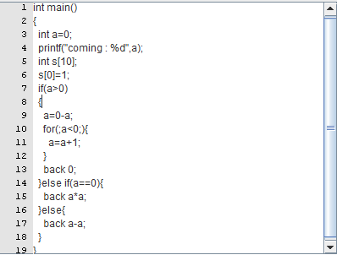
通过程序测试得到如下结果：
先看一下源程序

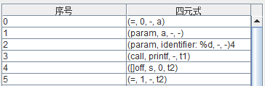
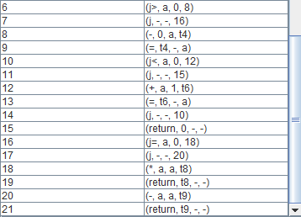


经过语义分析得到的结果如下：

- 实验中遇到的问题及解决方案

语义分析，可以说是工作量最大的一次实验了，每一个步骤都需要反复推敲，考虑清楚了，否则任何一个细小的错误都会导致最终的失败，例如符号表是否填写完全正确，每一个产生式的语义动作是否完整且正确等等。
我在本次实验遇到的最大困难就是针对LL（1）文法所设计其自顶向下的语义分析的动作，主要是LL（1）文法不能是左递归的，而往往具有左递归的文法语义更加清楚，一旦消除了左递归，语义动作就变得不那么清晰了。我在本次实验所遇到最大的困难就是对LL（1）文法语义动作的添加，由于在文法中计算表达式的那一部分几乎都进行了非左递归的改造，因此这个语义动作的添加步骤就变得异常的艰难。但是我还是一步一步的按照老师ppt上的指导，引入继承属性R.i来临时保存当前所计算的结果，最后再引入一个综合属性R.s来在结束时（通常为R->$时）复制R.i的值作为最终的表达式结果。最终在细心的操作下，成功完成了本次实验。

⑤本次实验完成情况及指导教师评语
独立完成 | 独立未完成 | 未独立 | 指导教师签字 | 特殊评语
实验中用到的特色方法及设计技巧

实验四 代码优化和汇编生成
- 实验目的：
掌握中间代码优化的基本方法以及汇编生成的原理
- 实验内容：
针对之前语义分析得到的中间代码进行优化并且生成可执行的汇编语言程序
3、实验方式
每位同学上机编程实现，指导教师现场指导答疑
4、实验报告内容
- 代码优化实现

测试程序仍然选择在语义分析时所使用的程序，曾经的中间代码如下：

通过代码优化的一些思想，我们可以发现在这个中间代码序列中，t4和t6只是作为传递的临时值而存在，一次使用之后便不再使用了，这也就是所谓的复制传播，将其对应的等式右部均转化为同一个来源的根式，则就会发现公共子表达式，于是就可以通过删除它进行优化。
例如看序号8和9，序号8用来把0-a得到的值赋给t4，而序号9用来把t4的值赋给a，因此首先把序号9更改为把0-a的值赋给a，此时便有了共同子表达式0-a，又因为t4在之后未被使用，则直接删除t4，完成该部分优化。优化后得到的新四元式如下：
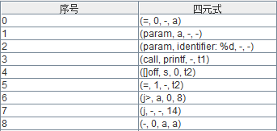
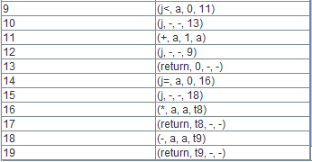

可以看到四元式的数量得到了减少。与此同时，我还简单做了一些其他方面的代码优化，只不过这个测试用例没有体现出来。例如一些简单的常量合并，避免以后的重复计算；循环不变量的外提；强度削弱（求平方运算转换为乘法运算，求除法运算转换为求乘法运算等等）。

- 汇编生成
根据四元式得到对应的汇编代码如下：
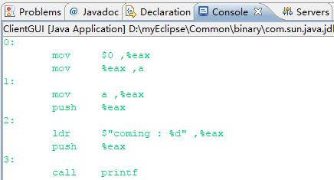

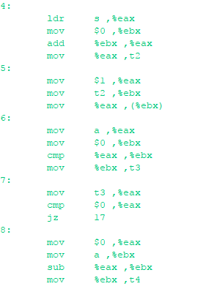

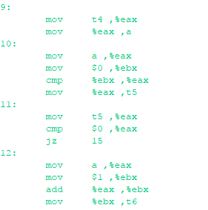

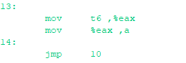

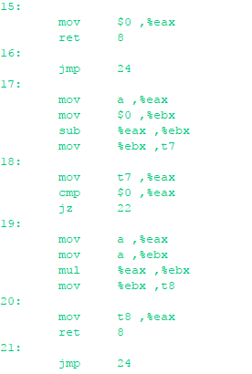

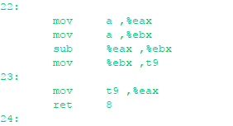

- 实验中遇到的问题及解决方案
本次实验让我对代码优化的思想和方法有了深入的了解，实现了一些简单的代码优化。与此同时，根据相应的四元式生成了对应的汇编代码，在这个过程中是比较困难的，主要原因是当年学习的汇编语言指令有一些忘记了，不过重新捡起来也很快，通过网上搜索不会的汇编语言的指令就可以解决疑惑。本来对于代码优化这一块我还有一个优化想做，就是循环中归纳变量的删除，但是由于时间问题没有将这个优化完成，其他优化基本算是完成了，循环归纳变量删除思路很清晰，就是找到随着每一次循环变化有规律的变量，我们只保留其中的一个，对于其他的归纳变量进行删除，同时若其他归纳变量的值在循环体中会被用到的话，则用保留的基本归纳变量来算出其他归纳变量的值再进行利用计算，这是一定可行的，因为每一个归纳变量都随便循环体等比例变化，知道其中的一个，就可以利用它表示其他的值。

- 本次实验完成情况及指导教师评语
独立完成 | 独立未完成 | 未独立 | 指导教师签字 | 特殊评语
实验中用到的特色方法及设计技巧

实验五 总结、安装与调试
- 实验目的：
深入了解编译程序的完整工作过程及各阶段之间的数据流
- 实验内容：
将前面各个过程配上输入输出部分，组装成一个完整的编译程序前端
3、实验方式
每位同学上机编程实现，指导教师现场指导答疑
- 实验报告内容
- 本次大实验完成的全部内容
(1)对于实验内容：
完成了全部实验，包括词法分析、语法分析、语义分析、代码优化、汇编生成。
注：在格物楼进行验收时并没有验收代码优化，但后来腾出时间了将代码优化部分完成）
(2)对于编译源程序：
实现了老师所要求的全部内容（包括拓展），即声明语句，包括变量声明；算术表达式的运算包括加、减、乘、除；赋值语句；布尔表达式；三种典型的控制流语句（顺序，循环、分支）； 一维数组的声明和引用；函数声明和函数调用语句；输入、输出语句。
注：在实验室进行语义验收时，当时由于时间紧张珊瑚了输入输出部分，后来考完试了腾出时间将该部分添加回来，具体可以在“语义”部分的报告中观察截图，可以看到输出语句printf
- 写出组装过程及在组装过程存在的过程
我的程序显示除了汇编生成是在命令行中显示（因为UI界面实在是腾不出地方来了），其他的均在图形化GUI界面中进行显示。我的图形化界面基于java中的jFrame框架，采用matisse插件进行图形绘制，然后将不同的按钮事件对应到相应的java类中即可。通过返回的值都要存储在jTable中，于是给java类传入DefaultTbaleModel，故算法在执行时可以直接每一行每一行地将特定值填入jTable表中。

语法阶段的整体图形化界面如下：

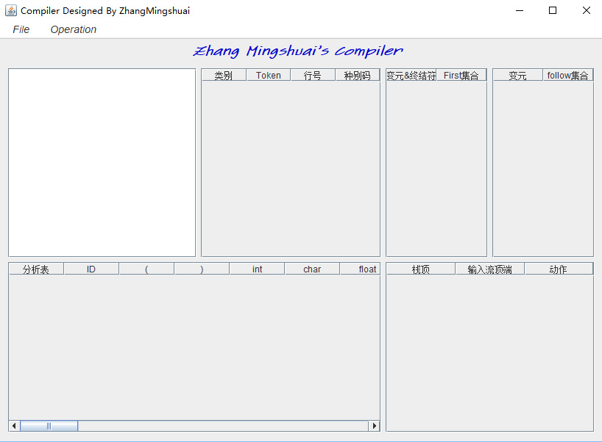

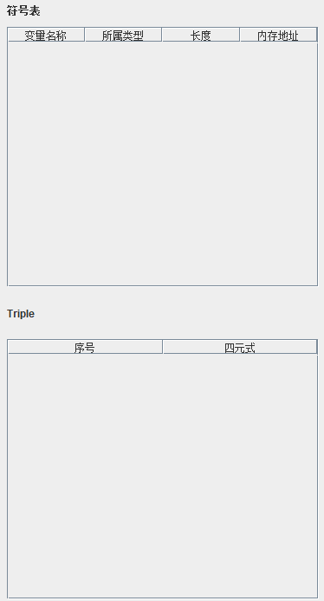
语义分析中，将右面的first集合显示视图和follow集合显示视图去掉，替换为符号表的显示视图和产生四元式的显示视图，如下图:

- 谈谈你在整个设计过程中的体会与收获
通过本次编译原理的全部实验，我感觉自己收获巨大
首先从实验本身来讨论这个问题。只有通过这个实验才能深刻地理解课堂上所学的知识内容，所谓实践是检验真理的唯一标准，对于这句话我很赞同，只有通过实践，我们对知识的掌握才能十分牢靠，因为没有完全正确的程序，是不可能得到正确的输出结果的。
其次，从课程的角度来看，我对编译原理这门课产生了浓厚的兴趣，它仿佛为揭开了高级语言的神秘面纱，让我们深入了解了高级语言是如何翻译成汇编语言的，从而让我们感觉高级语言也不再那么难了，以后若学习一门新的高级程序语言也会从心里上感到一丝轻松，毕竟原理我们都懂了还害怕什么。与此同时，本次编译原理的大实验综合了我们之前学过的好多门课程的知识，例如计组、数据结构、算法等等，不仅使我们复习了这些课程的内容，同时对这些课程与编译原理相关联的知识有了十分深入的理解和认识。
最后，从实验过程来看，不得不说，本次实验可以说是大学以来做过的一个最庞大的实验，代码量十分巨大，虽然花费了相当多的时间来做这个实验，但收获真的是很大。首先提高了编写代码的熟练性，最重要的是需要问题解决问题时的思考以及debug过程中的思考，我认为这些思考能够真正锻炼我们的思维，让我们获得真正的进步。
总之，我真心很感谢编译原理实验，它让我获得了思维和实践上的巨大提升。
- 实验中遇到的问题及解决方案
在整个的实验过程中，每一部分都会需要各种各样的错误，具体我遇到了什么错误，可以参照之前各部分报告中该位置的阐述内容。但我想说的是，无论遇到什么错误，只要自己耐心的一步一步去推导，找到错误的位置，仔细研究错误的原因，最后错误一定会得到改正。
- 本次实验完成情况及指导教师评语
独立完成 | 独立未完成 | 未独立 | 指导教师签字 | 特殊评语
实验中用到的特色方法及设计技巧

